Четверть сумматор
Простейшим двоичным суммирующим элементом является четверть сумматор. Происхождение названия этого элемента следует из того, что он имеет в два раза меньше выходов и в два раза меньше строк в таблице истинности по сравнению с полным двоичным одноразрядным сумматором. Наиболее известны для данной схемы названия: элемент “сумма по модулю 2” и элемент “исключающее ИЛИ”. Схема (рис. 1) имеет два входа а и b для двух слагаемых и один выход S для суммы. Работу её отражает таблица истинности 1 (табл. 1), а соответствующее уравнение имеет вид

(1)

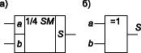  Рис. 1 | Таблица 1
  a | b | S
  0 | 0 | 0
  0 | 1 | 1
  1 | 0 | 1
  1 | 1 | 0
Данный элемент выпускается в виде интегральных схем (ИС) типа ЛП5 (серии 133, 155, 530, 531, 533, 555, 1531, 1533); ЛП12 (555); ЛП107 (100, 500, 1500); ЛП2 (561, 564); ЛП14 (1561) и т. п.
Реализуем четвертьсумматор в базисах И-НЕ, ИЛИ-НЕ и с использованием только одного инвертора, для чего преобразуем уравнение (1):
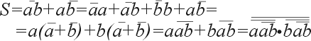 | (2)

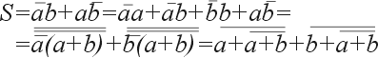 | (3)

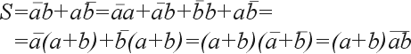 | (4)
Схемы, полученные по уравнениям (2)–(4), приведены на рис. 2.
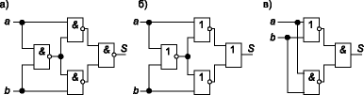

Рис. 2

